Analisi della fase
e compiti dei comunisti oggi
Olga B.
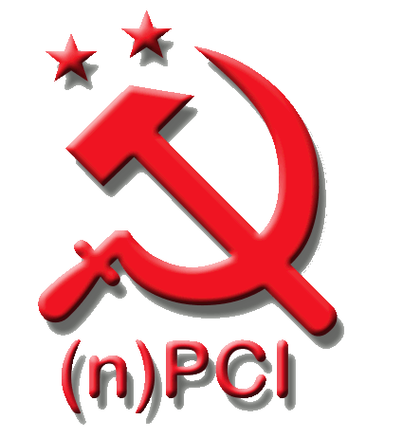

Note critiche
sul forum di Ragioni e Conflitti

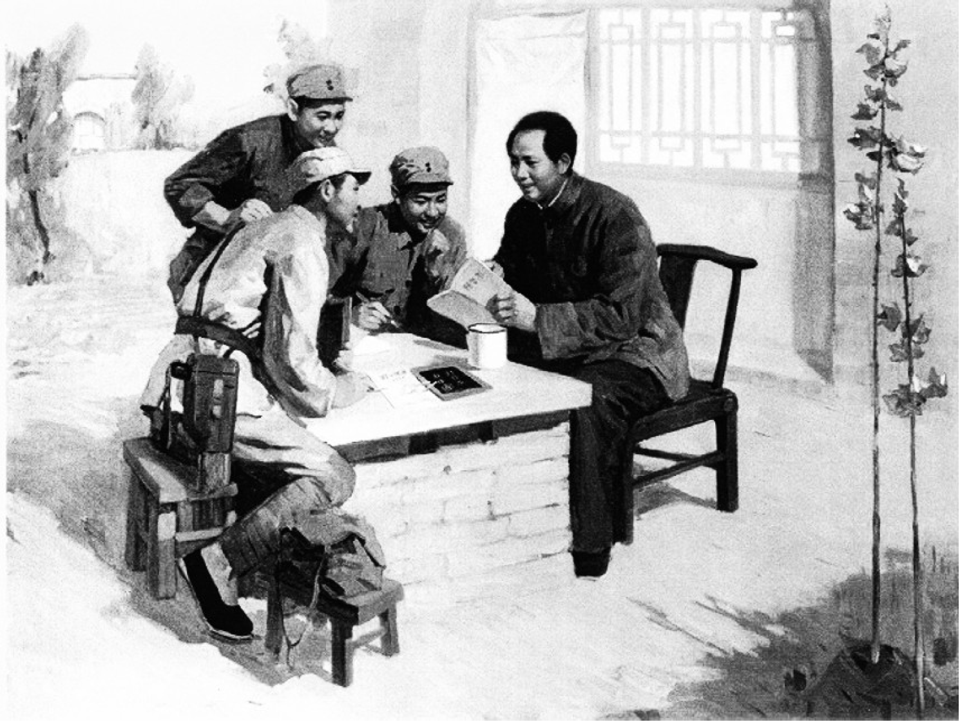
Supplemento a
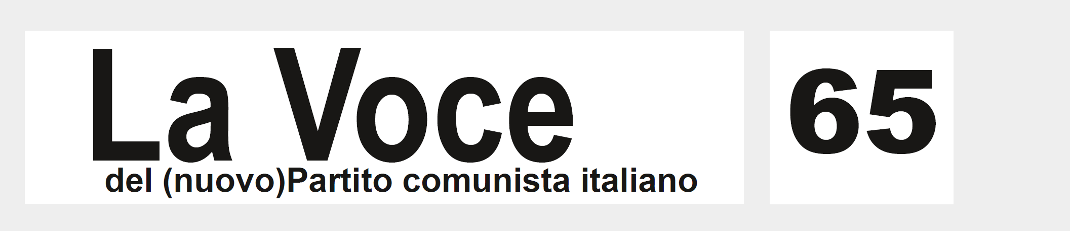
Presentazione della redazione di La Voce
Le Note critiche sul forum di “Ragioni e Conflitti” preparate dalla compagna Olga B. sono un buon canovaccio per conferenze, corsi e scuole di base e per assemblee, dibattiti, forum di confronto sulla situazione attuale e i compiti dei comunisti ai quali la pandemia da Covid-19 ha aperto un più vasto campo di attività. Sono lo schema di base, il filo conduttore che ogni relatore può arricchire con spiegazioni (al modo delle manchette inserite a cura della redazione) e con esempi, episodi e avvenimenti tratti dall’esperienza diretta del pubblico che ha davanti.
Non abbiamo voluto appesantire il testo della compagna Olga con continue indicazioni. Ma chi terrà corsi e conferenze usando il suo testo, farà bene a indicare a ogni compagno che pone domande un testo della letteratura del Partito (da Manifesto Programma, La Voce, Rapporti Sociali, Comunicati e AaN, sito internet) dove il tema della sua domanda è trattato in dettaglio, ovviamente oltre a dare la migliore spiegazione che onestamente è in grado di dare: in caso di necessità è sempre possibile rivolgersi al Centro del Partito.
La difficoltà del movimento comunista a trovare la via alla rivoluzione socialista nei paesi imperialisti è un dato storico.
Sulla strategia dei comunisti (il modo in cui il movimento comunista prepara e attua la conquista del potere da cui parte poi la fase socialista della società) sulla la via per instaurare il socialismo o forma della rivoluzione socialista tra i comunisti non solo non c’è oggi accordo, ma prima di tutto non c’è stato per molti anni neanche confronto, benché la strategia per i comunisti sia una componente imprescindibile della scienza (la scienza delle attività con le quali gli uomini fanno la loro storia) che è alla base dell’unità dei comunisti in partito e del loro agire da partito comunista. Questo vale soprattutto per i comunisti dei paesi europei e degli USA, dove il modo di produzione capitalista nella lotta contro il feudalesimo si è pienamente sviluppato con le sue espressioni politiche: le libertà individuali, la cultura e l’istruzione, la libertà di associazione, la partecipazione popolare alla vita politica, l’attività sindacale.
La difficoltà a trovare la via alla rivoluzione socialista in questi paesi emerge da tutta la storia del movimento comunista. Basta vedere la concezione della rivoluzione socialista in Marx e in Engels (Introduzione (1895) di Engels agli scritti di Marx Lotte di classe in Francia 1848-1850 e Critica del Programma di Gotha (1875) di Marx) e gli scritti sulla via da seguire di Edward Bernstein, di Rosa Luxemburg, di Jean Jaurès nell’ambito della II Internazionale (1889 - 1914) e dei suoi continuatori. La discussione sulla via al socialismo (sulla forma della rivoluzione socialista) fu più volte avviata nei congressi e in altre riunioni della II Internazionale e in singoli partiti aderenti, ma non venne mai portata abbastanza a fondo perché i singoli partiti non si trovassero scoperti nel 1914, allo scoppio della prima Guerra Mondiale. L’Internazionale Comunista (1919 - 1943) sostanzialmente oscillò tra la concezione della rivoluzione socialista come colpo di mano di una minoranza o come rivolta popolare.
In questi paesi il movimento comunista non si è liberato quanto necessario dal retaggio storico legato alle sue origini. La partecipazione alle elezioni e alle istituzioni della democrazia borghese e le rivendicazioni sindacali e politiche di migliori condizioni di vita e di lavoro hanno avuto un ruolo importante nella nascita e nello sviluppo del movimento comunista di massa. Ma da quando sono maturate le condizioni della rivoluzione proletaria (di cui il movimento politico della classe operaia era l’aspetto soggettivo, il passaggio del capitalismo alla sua fase imperialista quello oggettivo), la riduzione della lotta di classe a queste due attività ha dato luogo a due deviazioni (elettoralismo ed economicismo) ed è diventata l’ostacolo che ha impedito ai partiti comunisti di adempiere al loro compito storico.
Infatti ogni volta che in questi paesi il movimento comunista ha raggiunto una qualche forza, esso
- si è concentrato sul miglioramento delle condizioni di vita degli operai, dei proletari e delle masse popolari anziché condurli anzitutto ad assumere il potere, ad assumere la direzione sulla propria vita e sulla società intera;
- ha cercato di ampliare la partecipazione degli operai, dei proletari e delle masse popolari agli istituti della democrazia borghese (partiti, elezioni, assemblee rappresentative), di conquistare seguito, consensi, egemonia culturale e d’opinione, voti e quindi forza nelle istituzioni della democrazia borghese, come mezzo per condizionare l’azione del governo e dell’apparato statale in senso favorevole alle masse anziché mettere al centro la conquista del potere da parte della classe operaia e delle masse popolari organizzate: instaurare la dittatura del proletariato e attraverso questa la democrazia proletaria (partecipazione universale al patrimonio culturale della società e alla gestione della vita sociale: la “cuoca che dirige gli affari dello Stato”, per dirla con Lenin).
****** ******
Analisi della fase e compiti dei comunisti oggi
Note critiche sul forum di Ragioni e Conflitti
Ragioni e Conflitti (REC) è il nuovo periodico online (il n. 0 è datato 4 aprile 2020) del PCI di cui è segretario Mauro Alboresi. Il n. 1 del 7 giugno è interamente dedicato al forum tra “partiti comunisti e della sinistra di classe”. Bruno Steri, direttore di REC e membro della Segreteria Nazionale del PCI, illustra i motivi dell’iniziativa (Perché un forum?): sviluppare un confronto circa la fase attuale e i compiti della “sinistra di classe”. A questo fine, la redazione di REC ha chiesto ad Alessio Arena (Fronte Popolare), Franco Bartolomei (Risorgimento Socialista), Adriana Bernardeschi (La Città Futura), Mauro Casadio (Rete dei Comunisti), Giorgio Cremaschi (Potere al Popolo), Marco Pondrelli (Marx21), Marco Rizzo (Partito Comunista), Mauro Alboresi (PCI) e Maurizio Acerbo (PRC), che ha declinato l’invito, di rispondere a quatto domande concernenti:
1. le prospettive della lotta per superare il capitalismo,
2. le posizioni rispetto all’UE,
3. la via per ricostruire un forte partito comunista superando l’attuale frammentazione,
4. le principali divergenze tra i partiti comunisti italiani e i loro punti di forza comuni.
Salutiamo l’iniziativa perché è sintomo di un movimento sano in corso tra gruppi e singoli che in qualche modo si richiamano al comunismo e ne approfittiamo per portare il nostro contributo, partendo da alcune risposte alle domande della redazione di REC, su due questioni decisive ai fini della rinascita del movimento comunista nel nostro paese:
- le condizioni oggettive, cioè la fase (“le prospettive della lotta per superare il capitalismo”);
- le condizioni soggettive, cioè i compiti dei comunisti (“la via per ricostruire un forte partito comunista e le principali divergenze tra i partiti comunisti italiani”).

1. Analisi della fase
Tutti i partecipanti al forum convengono che la diffusione della pandemia da coronavirus Covid-19 ha sconvolto il corso delle cose. Usando le nostre categorie e il nostro linguaggio, noi diciamo che ha fatto deflagrare la crisi che covava nell’economia, nelle finanze e negli altri campi delle relazioni sociali del sistema imperialista mondiale capeggiato dalla Comunità Internazionale dei gruppi imperialisti europei, USA e sionisti e ha messo in crisi il sistema politico della borghesia imperialista nei singoli paesi e nelle relazioni internazionali. In particolare, nel nostro paese ha fatto esplodere la crisi della Repubblica Pontificia già sconvolta dall’apertura della breccia nel sistema politico delle Larghe Intese a seguito dei risultati delle elezioni del 4 marzo del 2018.
“Il re è nudo!” afferma la redazione di REC che, nella prima domanda, chiede ai suoi interlocutori se questa situazione non offra l’opportunità di “far riflettere sulle caratteristiche e le storture di una determinata organizzazione sociale”.
Adriana Bernardeschi, di La Città Futura, sostiene che certamente “(…) l’emergenza pandemica ha messo a nudo le barbarie di un sistema basato sul profitto e che si appoggia a una cultura individualista e di rassegnazione che ormai ha fatto presa a livello di massa, contaminando anche il pensiero della sinistra” e aggiunge che “(…) la drammatica situazione in cui siamo precipitati col diffondersi del Covid-19 deve essere utilizzata per fare breccia in quel senso comune appiattito, risvegliando le coscienze (…). Ciascuna crisi ciclica porta con sé questa occasione di svelamento, ma l’emergenza attuale lo fa con particolare vividezza”.
Questa risposta ci dà l’opportunità di affrontare un aspetto dirimente dell’analisi della situazione, su cui invece nessuno dei partecipanti al forum si è espresso: la natura dell’attuale crisi economica (e della connessa situazione rivoluzionaria in sviluppo).
È molto importante, anzi è indispensabile che i comunisti comprendano che devono avere una giusta concezione delle condizioni, delle forme e dei risultati della lotta tra le classi: è su questa base infatti che possono spingerla sempre in avanti (Manifesto del partito comunista, 1848), possono cioè assolvere al loro compito di trasformare il mondo (11° delle Tesi su Feuerbach, Marx 1845). L’interpretazione che noi comunisti diamo del mondo ha una grande importanza ai fini della nostra attività politica. È quindi fondamentale che i comunisti dedichino il tempo e l’attenzione necessari per verificare e migliorare la loro comprensione della realtà.
Ancora oggi molti comunisti interpretano, come fa Bernardeschi, la crisi attuale trasponendo nel presente l’interpretazione che Marx ha dato delle crisi dei paesi capitalisti nella prima parte del XIX secolo, come se la crisi attuale fosse della stessa natura delle crisi cicliche descritte da Marx e che appartengono all’epoca pre-imperialista del capitalismo.
Le crisi cicliche descritte da Marx, dovute a sovrapproduzione di merci, erano crisi di squilibrio tra domanda e offerta di merci (legate al carattere anarchico del modo di produzione capitalista). Quindi trovavano soluzione nel movimento economico della stessa società borghese: lo sconquasso del sistema economico, riducendo la capacità produttiva, nel corso di un certo periodo creava le condizioni per la ripresa della produzione. Se la crisi in corso si riducesse a una crisi ciclica, basterebbe, in attesa che la crisi abbia fine, che i governi borghesi evitassero le punte, le manifestazioni più estreme tramite ammortizzatori sociali e la regolazione delle operazioni finanziarie. I riformisti avrebbero quindi ragione.
Invece la crisi in corso è una crisi per sovrapproduzione assoluta di capitale: la seconda crisi per sovrapproduzione assoluta di capitale che da circa 40 anni a questa parte sempre più determina il corso delle cose nel mondo.
La prima crisi generale dell’epoca imperialista (1880-1945) ebbe luogo nella prima metà del secolo scorso. Essa portò l’umanità alle due guerre mondiali e creò la situazione rivoluzionaria che coprì tutta la prima parte del XX secolo. Nel suo ambito si sviluppò la prima ondata mondiale della rivoluzione proletaria (1917-1976) che creò i primi paesi socialisti ed estese il movimento comunista a tutto il mondo.
La crisi attuale è iniziata negli anni ’70 del secolo scorso, è entrata nella sua fase acuta e terminale nel 2008, con la crisi finanziaria partita dagli USA a seguito dell’esplosione della bolla dei prestiti immobiliari subprime (cioè concessi con garanzie inferiori a quelle in uso). Il corso delle cose è stato ulteriormente sconvolto dalla pandemia da coronavirus Covid-19.
Crisi per sovrapproduzione assoluta di capitale significa che la quantità di capitale accumulata è tale che se tutto il capitale accumulato venisse impiegato nel processo produttivo di merci (beni e servizi), i capitalisti ne ricaverebbero una massa di plusvalore (profitto) eguale o minore di quella che ricavano prima del suo accrescimento. La crisi per sovrapproduzione assoluta di capitale è un fenomeno prolungato che si manifesta in modo più accentuato ora in un paese ora in altro, attraverso avanzamenti e ripiegamenti dell’attività sociale complessiva.
Essa sconvolge il processo di produzione e riproduzione delle condizioni dell’esistenza delle masse perché questo processo, nella società borghese, è strettamente legato al processo di valorizzazione del capitale che non può più avvenire in misura adeguata tramite le attività produttive di beni e servizi in cui la massa della popolazione è impiegata.
Le misure prese dai gruppi borghesi e dai loro Stati, in ogni paese e a livello internazionale, sono dettate dal bisogno della classe dominante (la borghesia imperialista) di promuovere la valorizzazione del capitale (ogni capitalista deve valorizzare il suo capitale) e di conservare il potere politico.

La svolta degli anni ’70
Da Avviso ai Naviganti 80 del 18 febbraio 2018 Lenin sul comunismo “di sinistra” - Appello agli operai membri e seguaci di AsLO-Operai Contro

Negli anni ’70 del secolo scorso è avvenuta una svolta importante nella storia dell’umanità. Tre furono i caratteri fondamentali di quella svolta.
1. Una rottura generale nel movimento comunista costituita
- dall’esaurimento della prima ondata della rivoluzione proletaria mondiale: nei primi paesi socialisti con il consolidamento della direzione dei revisionisti moderni (sconfitta della Rivoluzione Culturale Proletaria e avvento dei revisionisti moderni al potere anche nella Repubblica Popolare Cinese); nei paesi imperialisti con la confluenza (in Italia il “compromesso storico”, in Francia il “programma comune” con Mitterrand, in Spagna la “transizione democratica”, ecc.) dei partiti comunisti guidati dai revisionisti moderni nella sinistra borghese; nei paesi oppressi con il passaggio dalle rivoluzioni antimperialiste di liberazione nazionale alla reintegrazione nel sistema imperialista mondiale (neocolonialismo);
- dalla dimostrazione dell’incapacità dei gruppi marxisti-leninisti (in Italia casi esemplari furono il PCd’I - Nuova Unità e il PC(m-l)I - Servire il popolo) di costruire partiti comunisti capaci di promuovere la rivoluzione socialista;
- dalla deviazione verso il militarismo dei gruppi della lotta armata esplosa in molti paesi imperialisti al culmine del capitalismo dal volto umano, deviazione che in Italia avrebbe determinato la fine del progetto delle Brigate Rosse di “ricostruire il partito comunista tramite la propaganda armata” e la loro sconfitta.
2. La ripresa in mano da parte della borghesia imperialista della direzione del corso delle cose a livello mondiale, direzione che il movimento comunista le aveva strappato a partire dal 1917 con la vittoria della Rivoluzione d’Ottobre in Russia e la costruzione dell’Unione Sovietica di Lenin e di Stalin: esso per alcuni decenni aveva costretto la borghesia imperialista a “rincorrere il movimento comunista”, a darsi come “programma comune” a livello mondiale il soffocamento del movimento comunista.
3. Il passaggio del sistema imperialista mondiale dal capitalismo dal volto umano alla seconda crisi per sovraccumulazione assoluta di capitale con il connesso inizio della nuova “situazione rivoluzionaria in sviluppo” che dura tutt’ora. In Italia questo passaggio si concretizzò, nel campo della borghesia imperialista nel “divorzio” tra Tesoro e Banca d’Italia” e nell’inizio della privatizzazione dei servizi e del settore pubblico dell’economia, nel campo delle masse popolari 1. nella svolta del movimento sindacale verso la compatibilità delle richieste sindacali con le esigenze dei capitalisti e la concertazione della politica economica tra le “parti sociali”: Stato, associazioni padronali e sindacati di regime (la svolta dell’EUR capeggiata da Lama, lo scioglimento dei Consigli di Fabbrica e la dissoluzione della Federazione Lavoratori Metalmeccanici) e 2. nella nascita, per reazione spontanea, cioè non promossa dal partito comunista, del sindacalismo alternativo (ai sindacati di regime) e di base (COBAS).

Ogni gruppo borghese “deve” cercare di valorizzare il suo capitale a spese del capitale di altri gruppi borghesi, di fronte al rallentamento della crescita o, peggio ancora, alla contrazione del volume del processo produttivo in cui impiega il suo capitale: da qui la guerra commerciale, la contesa per accaparrarsi campi di investimento, la mobilitazione del proprio Stato contro gli altri Stati da parte di ogni gruppo capitalista; da qui la mobilitazione reazionaria delle “proprie” masse popolari e infine la guerra.
Negli anni ‘90 e nei primi anni del nuovo secolo il capitale in eccesso ha trovato sfogo principalmente nella globalizzazione (creazione di una struttura produttiva integrata a livello internazionale, con cui i paesi oppressi e gli ex paesi socialisti sono stati trasformati in officina mondiale, con bassi salari e con vincoli di sicurezza, igiene sul lavoro e antinquinamento di basso livello, per la produzione di manufatti), nelle fusioni e aggregazioni che hanno creato grandi imprese produttive monopolistiche mondiali, nelle grandi opere speculative e soprattutto nello sviluppo, gigantesco, della speculazione finanziaria (creazione e compravendita di titoli finanziari e speculativi, non direttamente legati ad aziende) con cui il denaro crea nuovo denaro.
La globalizzazione è un aspetto di questo processo di crisi strutturale e di ricerca di soluzioni da parte della borghesia imperialista. Essa non è in grado di governare e dirigere la società sulla base di un “suo piano”; le misure prese dai gruppi borghesi non sono la manifestazione della loro cattiveria, ottusità o miopia politica, ma costituiscono la manifestazione del procedere concreto della crisi, una crisi che obbliga irresistibilmente tutte le classi a uscire dal corso abituale in cui si svolge la loro attività, ad abbandonare abitudini e modi di essere, culture e istituzioni consolidate, a cambiare idee e a cercare soluzioni: la borghesia e le classi dominanti, soluzioni che consentano la valorizzazione del loro capitale e la conservazione del loro potere; la classe operaia, il proletariato e il resto delle masse popolari, soluzioni ai problemi della loro sopravvivenza.
La seconda crisi generale per sovrapproduzione assoluta di capitale ha generato una nuova situazione rivoluzionaria in sviluppo: le masse popolari sono costrette a mobilitarsi, la stessa classe dominante è costretta a cercare e a creare altri strumenti di mobilitazione delle masse. Abbiamo e sempre più avremo tentativi di mobilitazione delle masse popolari in senso reazionario e tentativi da parte di forze reazionarie di prendere in mano la mobilitazione spontanea delle masse sfruttando l’insofferenza e la rivolta. È inevitabile, non bisogna averne paura, bisogna sfruttare anche la mobilitazione promossa dai reazionari per rivolgerla contro di loro. Nel corso della storia questo è accaduto varie volte: basti pensare alle guerre scatenate dalla borghesia trasformate in rivoluzioni proletarie. La direzione dei reazionari sulle masse popolari è fragile, stante la natura antagonista degli interessi di classe. Gli opportunisti sono spaventati dalla mobilitazione reazionaria delle masse perché sono spaventati da qualsiasi mobilitazione delle masse. Ma sono le masse che fanno la storia spinte in definitiva dal bisogno di difendere i loro interessi materiali che sono antagonisti a quelli della borghesia imperialista. Le caratteristiche dei promotori della mobilitazione delle masse ne determinano la forma, ma non c’è promotore che riesca a mobilitare le masse quando la condizione di queste non le spinge a mobilitarsi.
Quindi il punto non sta nell’approfittare della situazione attuale che sarebbe più favorevole per “coscientizzare” le masse popolari, per fare “battaglia ideologica” circa le “storture” della società capitalista, come dà a intendere la prima domanda della redazione di REC. Il punto sta nel mobilitarle, praticamente, ad attuare le misure che servono, a difendere ed estendere i loro interessi e a fare, di questo processo di mobilitazione e organizzazione, una scuola pratica di comunismo (vedi Manifesto Programma pagine 27, 174, 185, 262). Compito dei comunisti è porre al centro del loro lavoro la resistenza delle masse popolari al procedere della crisi dell’attuale formazione economico-sociale: legarsi a questa resistenza, sostenerla, promuoverla, far prevalere in essa la direzione della classe operaia fino a trasformarla in lotta per il socialismo. Questo è il ruolo storico del partito comunista.
È evidente che dall’interpretazione della natura e della causa della crisi attuale deriva anche la via d’uscita e la linea politica da seguire, allo stesso modo in cui la cura che facciamo di una malattia dipende dalla diagnosi che facciamo della malattia. A diagnosi sbagliata difficilmente segue una cura giusta. L’interpretazione della natura della crisi attuale è un campo della lotta di classe ed è uno dei punti di divergenza tra i partiti della “sinistra di classe” e i comunisti in Italia. Del resto, uno dei principali motivi per cui nel corso della prima ondata mondiale della rivoluzione proletaria (1917-1976) il movimento comunista non riuscì a instaurare il socialismo nei paesi imperialisti e a porre quindi definitivamente fine al capitalismo, nonostante le tante situazioni di crisi, di miseria e di guerra, consiste proprio nell’inadeguata comprensione da parte dei partiti comunisti dei paesi imperialisti della natura della crisi generale in corso e delle sue basi economiche. I partiti dell’Internazionale Comunista (IC) restarono ancorati (come fanno ancora oggi i frammenti della sinistra borghese e partiti che pur si richiamano al comunismo) all’interpretazione che Marx aveva dato delle crisi economiche cicliche. Tutte le analisi di E.S. Varga, il principale economista dell’IC, restarono in quell’ambito.
Abbiamo visto che, stante la natura della crisi in corso, l’unico orizzonte strategico è il socialismo. Alessio Arena, Mauro Alboresi e Marco Rizzo sono i tre, dei cinque intervenuti al forum di REC, che lo dichiarano con chiarezza. Ma tutti, compreso Rizzo:
1. eludono il bilancio dell’esperienza della prima ondata della rivoluzione proletaria (1917-1976), cioè sorvolano sul perché il vecchio PCI, così come ognuno dei partiti comunisti degli altri paesi imperialisti, non ha instaurato il socialismo e su che cosa è accaduto in URSS dopo il 1956 (XX Congresso del PC dell’URSS);
2. eludono la questione di quale strategia i comunisti devono adottare per fare dell’Italia un paese socialista. Dicono che bisogna costruire il partito comunista... ma questa non è una strategia! Il partito è il mezzo che i comunisti si danno per guidare le masse popolari a fare la rivoluzione socialista al pari di come, secondo quanto giustamente afferma Rizzo, l’unità dei comunisti non è il fine, ma il mezzo per costruire un reparto d’avanguardia della classe operaia capace di adempiere ai propri compiti.

Riflessione sui dilemmi di un’economia collettiva ma capitalista
I guai del governo Conte e delle altre autorità della Repubblica Pontificia

Gli avvenimenti succedutisi dall’inizio del 2020 a oggi hanno mostrato, in Italia come negli altri paesi imperialisti, che lo Stato è in grado di assumere e di fatto ha assunto la responsabilità della sopravvivenza della popolazione stabilendo chi doveva e poteva continuare a lavorare e chi doveva chiudersi in casa e sopravvivere. È una dimostrazione su larga scala del legame che l’economia crea tra i membri della popolazione di un paese (carattere sociale dell’economia di ogni paese), legame che invece le relazioni base dell’economia mercantile e del modo di produzione capitalista ignorano.
Uno dei risultati di questo è che lo Stato italiano, che a fine 2019 era titolare di un debito di circa 2.300 miliardi di €, a fine 2020 si ritroverà titolare di un debito di circa 2.700 miliardi se non di più e, MES o non MES, i soldi lo Stato italiano sarà costretto a restituirli se non rompe con la Comunità Internazionale dei gruppi imperialisti europei, USA e sionisti, perché l’UE “che non pone condizioni” verrà in Italia a dettare (ancora più in dettaglio del “pilota automatico” di Draghi) cosa il governo italiano deve fare, come e peggio che in Grecia.
Il governo Conte 2 e le altre autorità della Repubblica Pontificia per far fronte alla pandemia, giovandosi della sospensione del Patto di stabilità finanziaria (UE), hanno assunto l’impegno di erogare alla popolazione (individui e famiglie), alle aziende di lavoratori autonomi e alle aziende capitaliste una massa considerevole di denaro (maggiori uscite del bilancio pubblico) e hanno rinunciato a una massa di denaro che gli stessi individui e aziende avrebbero dovuto a vario titolo versare come imposte e tasse allo Stato (minori entrate del bilancio pubblico). Questo da una parte incide sulla gestione finanziaria del paese: si tratta infatti di un buco nel bilancio pubblico (entrate - uscite) a cui lo Stato dovrà far fronte (di contro al 3% del PIL indicato nel Patto di stabilità). Dall’altra suscita e susciterà la mobilitazione di tutte le classi delle masse popolari anche solo perché l’impegno, caso per caso legato a certe condizioni, diventi in tutto o in parte effettivo (pressioni sulle autorità perché tengano fede agli impegni fissati nei Decreti Legge e nei Decreti del Presidente del Consiglio dei Ministri emanati da marzo 2020 in qua).
Il governo Conte 2 è alle prese con l’impresa di mettere in moto un processo di riproduzione conforme alle categorie dell’economia capitalista pagando interessi sul debito di cui lo Stato si ritrova titolare, interessi che dovrebbe trarre imponendo una tangente sulle transazioni di compravendita che si dovrebbero ristabilire tra le persone fisiche e giuridiche economicamente attive del paese e sui redditi. Ma la riproduzione d’altra parte dovrebbe risultare dai tentativi di ogni individuo adulto di vendere come meglio gli riesce quello che ha (la sua forza-lavoro se è un proletario) e di comperare come meglio gli riesce quello di cui ha bisogno.

Fissare i principali punti di bilancio circa l’operato del vecchio PCI e l’esaurimento della prima ondata della rivoluzione proletaria, a partire dal dissolvimento dell’URSS base rossa della rivoluzione proletaria mondiale, è indispensabile per affrontare con successo i compiti organizzativi che si pongono a noi comunisti di oggi.
Ma andiamo per ordine:
- il vecchio PCI, così come ognuno dei partiti comunisti degli altri paesi imperialisti, non ha instaurato il socialismo a causa dei limiti (anche dei suoi esponenti più devoti alla causa, della sua sinistra) nella comprensione della natura della crisi del capitalismo nella fase imperialista, nella comprensione del regime politico dei paesi imperialisti (controrivoluzione preventiva e non “moderno fascismo”, tesi oggi in voga, e tanto meno “democrazia”), nella comprensione della forma della rivoluzione socialista nei paesi imperialisti (guerra popolare di lunga durata, non “rivoluzione che scoppia” né colpo di mano di una minoranza);
- il declino dell’URSS, a partire dalla svolta del XX Congresso (1956) fino alla sua dissoluzione (1991), è stato il risultato 1. della sostituzione, nelle relazioni internazionali, della competizione economica e politica con gli USA e gli altri Stati imperialisti all’appoggio dell’URSS alle rivoluzioni antimperialiste di nuova democrazia e alle rivoluzioni socialiste in corso nel mondo, 2. della negazione della lotta di classe nei paesi socialisti come strumento indispensabile per trattare le contraddizioni in senso al popolo in modo da avanzare verso il comunismo, 3. della sostituzione all’interno dell’URSS del Partito e dello Stato “di tutto il popolo” alla lotta del proletariato per promuovere la partecipazione crescente di tutta la popolazione alle attività umane superiori (politiche, culturali, creative e ricreative).

2. I compiti dei comunisti oggi
Dalla sintetica ricostruzione fatta fin qui deriva che l’esaurimento della prima ondata della rivoluzione proletaria è dovuta principalmente ai limiti del movimento comunista (la contraddizione principale è quella interna), in particolare ai limiti della sinistra di quegli stessi partiti, cioè della parte più devota alla causa del comunismo che però mancava di una strategia da opporre ai revisionisti moderni: non il tradimento dei capi, ma i limiti della sinistra circa l’analisi della fase e il che fare sono la causa dell’esaurimento della prima ondata rivoluzionaria e del connesso declino del movimento comunista cosciente e organizzato. Quindi oggi per superare tali limiti è compito dirimente dei comunisti assimilare una giusta concezione del mondo, la concezione comunista del mondo o marxismo-leninismo-maoismo. Il maoismo ha arricchito il marxismo-leninismo perché ha dato alla scienza rivoluzionaria sei fondamentali apporti a livello ideologico, politico, strategico e tattico.

I sei apporti principali del maoismo al pensiero comunista

1. La guerra popolare rivoluzionaria di lunga durata è la strategia universale (valida per tutti i paesi) della rivoluzione proletaria da applicare però secondo le condizioni particolari di ogni paese.

2. Le rivoluzioni di nuova democrazia sono la strategia dei comunisti nei paesi neocoloniali oppressi dall'imperialismo, dove la rivoluzione borghese (l’abolizione dei rapporti di dipendenza personale e il predominio della produzione mercantile) per l’essenza non è stata compiuta.
3. La lotta di classe nella società socialista contro la borghesia costituita da quei dirigenti del partito, dello Stato e delle altre istituzioni sociali che adottano metodi di direzione e soluzioni borghesi per risolvere i problemi di sviluppo della società socialista (eliminazione per tappe della divisione ereditata dalla società borghese tra dirigenti e diretti, tra lavoro intellettuale e lavoro manuale, tra lavoro organizzativo e lavoro esecutivo, tra uomini e donne, tra adulti e giovani, tra città e campagna, tra settori, regioni e paesi avanzati e settori, regioni e paesi arretrati) è il mezzo indispensabile per condurre avanti la transizione al comunismo.

4. La linea di massa è il principale metodo di lavoro e di direzione di ogni partito comunista verso le masse popolari.

5. La lotta tra le due linee nel partito è il principio che guida lo sviluppo (lotta tra vero e falso, tra nuovo e vecchio, tra avanzato e arretrato) del partito comunista e la sua difesa (lotta tra classe operaia e borghesia) dall’influenza della borghesia.

6. La riforma intellettuale e morale dei membri del partito comunista per assimilare la scienza comunista e imparare ad applicarla, trasformando il più possibile la loro concezione, mentalità e in una certa misura personalità modellate dalla borghesia onde diventare più capaci di combattere la borghesia e il clero e dare alla rivoluzione il massimo contributo di cui saranno capaci. Il partito comunista non è solo soggetto (promotore e dirigente) della rivoluzione socialista, ma anche oggetto della rivoluzione socialista, ogni suo membro è non solo soggetto ma anche oggetto della rivoluzione socialista.
Questi apporti sintetizzano gli insegnamenti che il movimento comunista ha tratto dall’esperienza della prima ondata della rivoluzione proletaria e fanno del maoismo la terza e superiore tappa della scienza comunista dopo il marxismo e il leninismo. Parafrasando quello che Stalin dice trattando del leninismo (Principi del leninismo,1924), nella nostra epoca non è possibile essere marxisti-leninisti senza essere maoisti.

Circa la natura del partito comunista e la strategia che deve adottare oggi nel nostro paese esistono sostanzialmente due posizioni.
1. La nostra posizione, la posizione dei comunisti della Carovana del (n) PCI, è che la rivoluzione socialista è una guerra popolare rivoluzionaria. Nel nostro paese vi sono classi per loro natura favorevoli alla rivoluzione socialista che il Partito deve mobilitare, organizzare in modo da farne le forze principali della rivoluzione, condurre in battaglia e attraverso la partecipazione alla rivoluzione socialista trasformare (usando la linea di massa) passo dopo passo da classi oppresse a classi dirigenti della società. Vi sono altre classi che per loro natura sono nemiche della rivoluzione socialista che le nostre forze devono eliminare (togliere loro il potere e tenere sotto controllo). Vi sono classi intermedie che le nostre forze devono valorizzare, egemonizzare e trasformare.
L’obiettivo della guerra è instaurare il socialismo nel nostro paese e contribuire alla rinascita del movimento comunista cosciente e organizzato nel mondo.
Il socialismo va inteso nel senso di: 1. potere saldamente in mano alla parte rivoluzionaria degli operai e delle altre classi delle masse popolari organizzate nel movimento comunista cosciente e organizzato con alla testa il Partito comunista; 2. proprietà e gestione pubblica delle forze produttive (almeno delle principali) mirata a soddisfare i bisogni della massa della popolazione e alle relazioni di solidarietà, collaborazione e scambio con gli altri paesi; 3. sforzo multiforme e senza riserve per far partecipare la massa della popolazione in misura crescente al patrimonio culturale della società e alla gestione di ogni forma e aspetto della vita sociale. Questi sono i tre indispensabili pilastri del socialismo.
Il socialismo, quindi, non è una “società migliore”, dove le risorse sono “più equamente distribuite”.
Il socialismo non è un progetto di società elaborato dai fondatori del movimento comunista e tanto meno è un modello di società che ognuno inventa in base ai suoi gusti, opinioni e pregiudizi. Al contrario Marx ed Engels hanno sempre negato di aver elaborato un progetto di “società migliore” da proporre in alternativa alla società reale e hanno sempre dichiarato di avere solo decifrato il cammino che la società reale stava compiendo (per questo hanno chiamato socialismo scientifico la concezione da loro elaborata).
Il socialismo per il quale noi comunisti lottiamo è l’esito della trasformazione che la società attuale sta percorrendo e a cui la borghesia si oppone con ogni mezzo, è il sistema di relazioni sociali di cui il capitalismo stesso ha creato i presupposti e che ne supera le contraddizioni.
Come l’esperienza dei primi paesi socialisti ha confermato anche sperimentalmente, esso combina la costruzione dei tre pilastri indicati sopra nella situazione particolare e concreta di ogni paese.
Per intendersi su cos’è il socialismo occorre analizzare l’esperienza storica dei primi paesi socialisti distinguendo le fasi di vita che li hanno caratterizzati. Infatti, propagandare le conquiste dei primi paesi socialisti, come fa Marco Rizzo, senza spiegare perché, nonostante questo, non esistono più e la borghesia imperialista ha ripreso il sopravvento, lascia spazio ai denigratori. Solo la spiegazione dei limiti che hanno portato all’esaurimento della prima ondata della rivoluzione proletaria nel mondo permette di affermare e far valere i progressi raggiunti dai primi paesi socialisti e i meriti acquisti presso i popoli oppressi e le classi sfruttate di tutto il mondo.
In estrema sintesi, per comprendere la storia dei primi paesi socialisti per ciò che realmente è stata, e per trarne quindi insegnamenti utili a promuovere la rinascita del movimento comunista cosciente e organizzato qui e ora, bisogna distinguere le tre diverse fasi caratterizzate dal senso di marcia della società socialista.
La prima fase è cominciata con la conquista del potere da parte della classe operaia e del suo partito comunista. Essa è stata caratterizzata dalle trasformazioni che allontanano i paesi socialisti dal capitalismo e dai modi di produzione precapitalisti e li portano verso il comunismo. È la fase della “costruzione del socialismo” (in URSS è durata dal 1917 al 1956, per le democrazie popolari dell’Europa orientale e centrale dal 1945 al 1956, per la Repubblica Popolare Cinese dal 1950 al 1976). I principali passi in avanti, in questa fase, sono stati il ruolo dirigente della classe operaia e la creazione di un sistema di dittatura del proletariato; la mobilitazione delle masse popolari ad assumere compiti nella Pubblica Amministrazione (organizzazioni di massa e partito comunista); l’internazionalismo proletario e il sostegno alla rivoluzione in tutto il mondo; l’eliminazione della proprietà privata delle maggiori strutture produttive; l’eliminazione dei rapporti mercantili tra le principali unità produttive e quindi assegnazione dei compiti produttivi e delle risorse tramite il piano, distribuzione pianificata dei prodotti tra settori e unità produttive; la trasformazione delle attività individuali (contadini, artigiani, ecc.) in attività cooperative; l’obbligo universale di svolgere un lavoro socialmente utile.
La seconda fase è iniziata quando i revisionisti moderni hanno conquistato la direzione del partito comunista e invertito il senso della trasformazione compiuta nella fase precedente. È la fase caratterizzata dal tentativo di instaurare o restaurare gradualmente e pacificamente il capitalismo. Non vengono più compiuti passi verso il comunismo. I germi di comunismo vengono soffocati. Si dà spazio ai rapporti capitalisti ancora esistenti e si richiamano in vigore quelli scomparsi. Si ripercorre a ritroso il cammino percorso nella prima fase. Questa fase si è aperta in URSS e nelle democrazie popolari dell’Europa orientale e centrale grosso modo nel 1956 ed è durata fino alle fine degli anni ’80, mentre per la Repubblica Popolare Cinese si è aperta nel 1976 ed è ancora in corso. La Repubblica Popolare Cinese (RPC), anche se ha lasciato cadere il ruolo di base rossa mondiale della rivoluzione socialista, non è regredita oltre la seconda delle tre fasi e questo le ha permesso di assumere il ruolo che ha assunto nella gestione della pandemia da coronavirus. Ma la natura della RPC, il suo ruolo nelle relazioni internazionali e, in generale, nella rinascita del movimento comunista va collocato alla luce di questa trasformazione.

La strategia dei comunisti è una cosa molto pratica
Definire la strategia significa dare una risposta fondata (sull’esperienza della prima ondata della rivoluzione proletaria del periodo 1917-1976 e della lotta di classe in corso studiata usando il materialismo dialettico, non su desideri e aspirazioni, su “quello su cui sono d’accordo tutti i comunisti” o sulle brillanti idee del “pensatore critico” al momento in voga in TV e nelle librerie) alla domanda se per porre fine al catastrofico corso delle cose imposto dalla borghesia imperialista è necessaria una guerra (di tipo particolare: popolare e rivoluzionaria) oppure bastano le lotte rivendicative e la partecipazione alla lotta politica borghese accompagnate dalla propaganda del socialismo, della storia del movimento comunista e delle sue conquiste, dell’esperienza dell’URSS e degli altri paesi socialisti.
Dalla risposta a questa domanda discendono altre due questioni che sono parte dell’ “armamentario di base” dei comunisti.
- Il tipo di partito comunista che occorre per promuovere e dirigere la guerra delle masse popolari contro la borghesia e il clero fino alla vittoria. L’esperienza della prima ondata della rivoluzione proletaria indica 1. che la classe operaia per combattere vittoriosamente la borghesia deve avere una direzione, il partito comunista, che non basa la sua esistenza sul margine di libertà di azione politica che la borghesia imperialista reputa le convenga consentire alle masse popolari, ma sulla sua capacità di esistere e di operare nonostante i tentativi della borghesia di eliminarlo e che da qui sfrutta al massimo anche quel margine per la sua azione (il partito comunista deve cioè essere clandestino); 2. che questo vale non solo nei paesi in cui “a causa dello stato d’assedio o di leggi d’eccezione” la borghesia ha limitato l’attività legale, ma in ogni paese e prima che la borghesia metta in atto stati d’assedio o leggi d’eccezione (la clandestinità è la regola, non l’eccezione che entra in azione nei momenti di emergenza); 3. che dalla clandestinità il partito comunista interviene nei movimenti legali che sono necessari e utili alla classe operaia, al proletariato e alle masse, destina una parte dei suoi membri a svolgere compiti nella lotta politica legale e nel lavoro legale di mobilitazione delle masse, crea tutte le strutture legali che la situazione consente di creare.
Nessuno si sognerebbe di dire che un esercito deve combattere usando solo le armi che il nemico gli consente di usare, prendendo solo le iniziative, occupando solo il terreno che l’esercito avversario gli consente: sarebbe chiaramente un esercito condannato fin dall’inizio alla sconfitta! Perché questa regola non dovrebbe valere per il partito che conduce la guerra delle masse popolari per sconfiggere la borghesia?
Molti, che pur si dicono ammiratori di Lenin e leninisti, sorvolano sul fatto che il partito bolscevico era clandestino. “Bella forza”, dirà qualcuno, “il regime zarista vietava agli oppositori di svolgere attività legali”. Che dicono però della strenua lotta condotta da Lenin nel 1908 contro i “liquidatori” che, in nome del lavoro nei sindacati, nelle altre organizzazioni di massa legali (casse d’assicurazione-malattie, cooperative operaie, società di cultura, ecc.) e nella Duma, volevano sciogliere il partito clandestino e sostituirlo con “un raggruppamento informe nel quadro della legalità ad ogni costo” e poi ancora nel 1912-14 per rafforzare le organizzazioni clandestine del partito, cacciare i liquidatori dalle organizzazioni di massa legali e raggrupparle intorno al partito clandestino?
- Il piano di guerra che i comunisti devono darsi: il piano di avvicinamento all’instaurazione del socialismo. Allo stesso modo di un esercito che va in guerra, i comunisti devono darsi un piano che, partendo dall’attuale situazione di organizzazione e coscienza delle masse popolari, di rapporto di forze tra di esse e la borghesia imperialista, di livello raggiunto dalla rinascita del movimento comunista, indica la successione di passi per creare un nuovo sistema di potere che crescendo scalza quello della borghesia fino a sostituirlo. È così che i comunisti indirizzano verso un obiettivo politico, di potere, di governo del paese gli organismi (rivendicativi, politici, sindacali, di protesta e pressione, ecc.) che la resistenza agli effetti della crisi fa sorgere tra i lavoratori e il resto delle masse popolari, non tanto nè principalmente incitandoli a rivendicare dal governo in carica o a votare per i comunisti alle elezioni.
La linea del Governo di Blocco Popolare adottata dalla Carovana del (n)PCI nel 2008 è questo piano di avvicinamento. Per un’illustrazione sintetica di esso e delle sue premesse vedasi l’articolo GBP, rivoluzione socialista e GPR, in La Voce 53 - luglio 2016.
Occuparsi della strategia significa occuparsi di cose molto pratiche. È alla luce della strategia infatti che, pena andare a naso e barcamenarsi, i comunisti impostano la loro azione in ogni campo della lotta di classe (tattica) e si mettono nelle condizioni, usando le parole di Lenin, “di saper impiegare questa tattica allo scopo di elevare, e non di abbassare il livello generale della coscienza proletaria, dello spirito rivoluzionario del proletariato, della sua capacità di lottare e di vincere”. Dalla strategia che il partito comunista adotta dipendono anche le attività che svolge nel lavoro esterno e come le svolge, compreso come interviene nella lotta politica borghese (elezioni, referendum, assemblee rappresentative, ecc.) e nelle mobilitazioni per rivendicare migliori condizioni di vita e di lavoro: è una deformazione grottesca pensare o dare a intendere che guerra popolare rivoluzionaria voglia dire sempre e solo lotta armata, quindi che i comunisti che seguono la strategia della guerra popolare rivoluzionaria si dedicherebbero sempre e solo a formare organismi militari, accumulare armi e munizioni, preparare insurrezioni.
La strategia della guerra popolare ha delle ricadute altrettanto importanti e determinanti sul lavoro interno del partito comunista, le principali delle quali sono il centralismo democratico, la lotta tra due linee, la riforma intellettuale e morale per selezionare e formare i suoi membri.

La terza fase, infine, è quella del tentativo di restaurazione del capitalismo a qualsiasi costo. È la fase della restaurazione su grande scala della proprietà privata dei mezzi di produzione e dell’integrazione a ogni costo nel sistema imperialista mondiale. È la fase di un nuovo scontro violento tra le due classi e le due vie (restaurazione del capitalismo o ripresa della transizione verso il comunismo?). Questa fase si è aperta per l’URSS e le democrazie popolari dell’Europa orientale grosso modo nel 1989 ed è ancora in corso.
Per comprendere queste tre fasi, e quindi il percorso fatto dai primi paesi socialisti, bisogna mettere a fuoco che il socialismo non si riduce allo sviluppo delle forze produttive né tanto meno coincide con le dichiarazioni di “fedeltà” al marxismo. Per valutare l’avanzamento della società socialista bisogna mettere al centro l’andamento delle relazioni tra le due classi. Per esempio, in URSS la proprietà delle forze produttive rimase pubblica e il linguaggio apparentemente marxista fino alla sua dissoluzione nonostante la svolta del 1956.
Dicevamo che per instaurare il socialismo i comunisti devono dotarsi di una strategia. Il bilancio della prima ondata della rivoluzione proletaria in Italia e nel mondo e l’analisi della fase (le condizioni oggettive: natura delle crisi nella fase imperialista del capitalismo e natura del regime politico dei paesi imperialisti) portano entrambe alla stessa conclusione: la strategia universale della rivoluzione socialista è la Guerra Popolare Rivoluzionaria di Lunga Durata (vedi Manifesto Programma pag. 197, 201, 208).
Per dirigere questa guerra, elaborare piani di guerra adeguati e attuarli, i comunisti devono costruire un partito clandestino unito senza riserve sulla concezione comunista del mondo: questo è il (nuovo) Partito Comunista Italiano.
2. L’altra posizione è quella secondo cui la rivoluzione prima o poi scoppierà e che compito dei comunisti oggi è quello di fare un’opposizione radicale (avvalendosi anche della partecipazione alle competizioni elettorali) professando le idee del movimento comunista e propagandandole tra le masse in attesa, appunto, della rivoluzione che prima o poi scoppierà.
Questa concezione della rivoluzione, a lungo termine condanna all’impotenza. Questa è sostanzialmente la concezione del PC di Marco Rizzo. I sommovimenti nell’area PC-FGC sono, principalmente, la manifestazione della ricerca di una via per fare la rivoluzione socialista nel nostro paese da parte della sinistra.
La realtà è che il partito comunista riesce ad adempiere al suo compito di promotore e dirigente della rivoluzione socialista solo se padroneggia la concezione comunista del mondo (la scienza delle attività con le quali gli uomini fanno la loro storia) e con essa guida la sua attività.

Per approfondire quanto sin qui scritto suggeriamo ai nostri lettori, alla redazione di REC e ai partecipanti al forum lo studio di due testi:
- I 4 temi principali da discutere nel Movimento Comunista Internazionale (www.nuovopci.it/scritti/i4temi/index.html);
- la relazione del 21 maggio 1939 al Comitato Esecutivo (CE) dell’Internazionale Comunista (IC) stesa da Palmiro Togliatti (Per il bilancio del Fronte Popolare in Spagna (febbraio 1936 - aprile 1939) - La Voce 53 - luglio 2016 (www.nuovopci.it/voce/voce53/bilanfps.html) futuro capo dei revisionisti moderni che neanche dieci anni dopo, approfittando dei limiti della sinistra del vecchio PCI, riuscirono a affogare la Resistenza nella Repubblica Pontificia sotto protettorato USA (NATO). Togliatti era stato inviato in Spagna dal CE dell’IC e dal luglio del 1937 al marzo 1939 aveva esercitato il ruolo di consigliere della IC presso la direzione del Partito Comunista Spagnolo (PCE). La relazione che proponiamo allo studio venne redatta da Togliatti, rientrato a Mosca dopo il crollo della Repubblica Spagnola ed è diretta al CE.
La sua relazione mostra un PCE incapace di individuare, mobilitare, dirigere le forze principali della rivoluzione in corso e di valorizzare le forze intermedie, prigioniero delle arretratezze e dei limiti del proprio gruppo dirigente che intuiva limiti tattici e pratici, ma mancava di una visione strategica e quindi non sapeva come superarli. Si trattava dei limiti proprio dei partiti comunisti europei, di cui Lenin aveva detto nel 1922 che restavano partiti riformisti, con solo una spruzzatina di colore rivoluzionario. L’eroismo e la generosità profusi dai membri di questi partiti durante la resistenza antifascista non sono bastati a superare i limiti a causa dei quali non hanno instaurato il socialismo.
Allo stesso modo oggi non basta fare opposizione, mobilitare, fare da sponda parlamentare o sindacale alle lotte dei lavoratori, porsi l’intento di “ricomporre la classe” perseguendo vie economiciste e movimentiste (il vicolo cieco in cui si sta infilando il Fronte della Gioventù Comunista). Grazie all’assimilazione della scienza comunista i comunisti si rendono capaci di individuare per ogni organizzazione operaia e popolare le iniziative che, stanti le forze e le risorse intellettuali, morali e pratiche (uomini, relazioni, risorse finanziarie e mezzi di mobilitazione, convinzione e costrizione) di cui già dispone, è in grado di prendere e che accresceranno le sue forze e risorse e allargheranno e rafforzeranno la sua influenza e autorità; le persone che è in grado di reclutare; le relazioni che è in grado di sviluppare; gli appigli che il contesto presenta su cui è in grado di fare leva e di cui è in grado di giovarsi; le brecce che il campo nemico presenta in cui è in grado di infiltrarsi e attraverso cui è in grado di irrompere in campo nemico e grazie alle quali è in grado di acuire le contraddizioni dei nemici.
Finalizzare questo movimento alla costituzione del Governo di Blocco Popolare è in Italia il passo che noi comunisti promuoviamo sulla via della rinascita del movimento comunista verso l’instaurazione del socialismo.
Il primo paese che romperà le catene della Comunità Internazionale dei gruppi imperialisti europei, USA e sionisti mostrerà anche alle masse popolari degli altri paesi la via per rompere con l’attuale disastroso corso delle cose e si gioverà della loro solidarietà. L’Italia può essere questo paese.

Sui temi che abbiamo sinteticamente trattato in questo articolo chiamiamo i partecipanti al forum, la redazione di REC e quanti lo vorranno a confrontarsi con noi e a fare il bilancio della loro esperienza.
Olga B.

L’Italia “anello debole della catena imperialista”: rivoluzione socialista e lotta per la sovranità nazionale
L’Italia da una parte è un paese imperialista come gli altri nei quali nel corso della prima ondata i partiti comunisti non sono riusciti a instaurare il socialismo. Dall’altra è un paese imperialista con sue particolarità.
La principale di queste è di essere sede del Papato, potere internazionale e potere occulto di ultima istanza della Repubblica Pontificia.
La seconda è di essere ancora sostanzialmente un paese diviso in due parti, il Nord e il Sud, sebbene questo in misura minore che nel corso della prima ondata.
La terza è di essere un paese da più di settant’anni occupato dalla NATO (istituzione del complesso militare-industriale-finanziario che governa gli USA e ha un avamposto nello Stato d’Israele) e da vari decenni sempre più profondamente coinvolto nell’UE e nelle altre istituzioni dei gruppi imperialisti europei.
Queste particolarità rendono l’Italia “l’anello debole della catena imperialista”, della Comunità Internazionale dei gruppi imperialisti europei, USA e sionisti.
Dobbiamo far avanzare la rivoluzione socialista nel nostro paese consapevoli degli effetti che questo ha ai fini dell’avanzamento della rivoluzione proletaria a livello mondiale e promuovendo la rinascita del movimento comunista cosciente e organizzato a livello mondiale. Dobbiamo tener conto delle particolarità del nostro paese e giovarcene per far avanzare la rivoluzione socialista. In particolare, dobbiamo spezzare le catene con le quali la Repubblica Pontificia ha subordinano il nostro paese prima ai gruppi imperialisti USA (NATO) e poi ai gruppi imperialisti europei (UE). Lottare per la sovranità nazionale inscritta nella Costituzione del 1948 è un aspetto imprescindibile della rivoluzione socialista in Italia. Non vedere, addirittura negare che la rivoluzione socialista è mondiale ma si attua come combinazione di rivoluzioni nazionali è uno dei principali errori storici di Trotzki e dei suoi seguaci e li ha ridotti a chiacchierare e scrivere di rivoluzione mondiale e contrastare la rivoluzione socialista nei paesi in cui era in corso.
Tutti quelli che oggi parlano e scrivono di sovranità nazionale, ripetendo le sacrosante argomentazioni espresse da Lenin nel periodo della prima Guerra Mondiale (1914-1918) contro i socialdemocratici passati dall’internazionalismo proletario alla “difesa del proprio paese” e divenuti fautori della “guerra nazionale”, non solo travisano Lenin ma nascondono la reale rinuncia dei vertici della Repubblica Pontificia alla sovranità nazionale in campo economico a favore dei gruppi imperialisti. Per il nostro paese questa rinuncia, consacrata nel Trattato di Maastricht (1992), alla sovranità nazionale in campo economico si è aggiunta alla rinuncia (anch’essa camuffata con belle parole) alla sovranità nazionale nel campo delle relazioni politiche internazionali, degli affari militari e della guerra consacrata nell’adesione alla NATO (1949). Da qui segue che la rottura della soggezione all’UE (gruppi imperialisti europei) e alla NATO (gruppi imperialisti USA e sionisti) e il darsi i mezzi per farla sono parte inderogabile di ogni realistico e onesto programma di rinnovamento del paese.

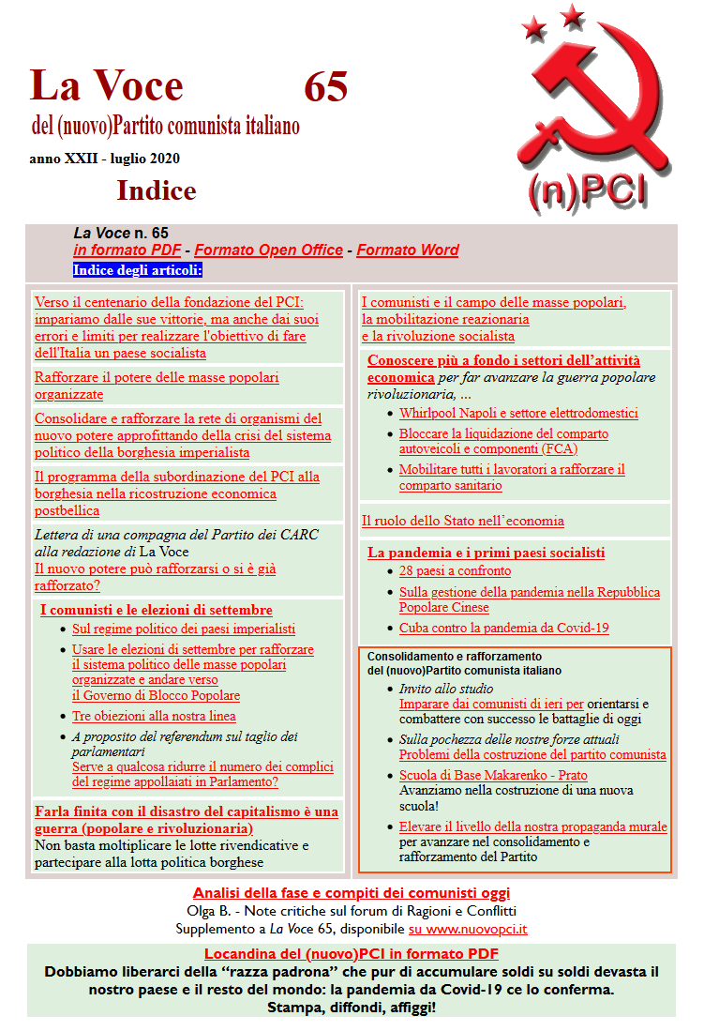
2 €

